Ngày soạn : Tiết 101 : Đọc mở rộng theo thể loại

Ngày dạy: KÉO CO
- Trần Thị Ly –

HOẠT ĐỘNG 1: KHỞI ĐỘNG
a. Mục tiêu: - Tạo hứng thú, tâm thế kết nối học sinh vào chủ đề bài học
b. Nội dung: GV yêu cầu HS xem các hình ảnh và trả lời câu hỏi
c. Tổ chức thực hiện
Hoạt động của GV và HS | Sản phẩm dự kiến
GV:Chuyển giao nhiệm vụ  - GV yêu cầu HS quan sát hình ảnh về trò chơi dân gian “Kéo co” và trả lời câu hỏi  Trò chơi được tổ chức vào dịp nào? Số đội tham gia trò chơi? Dụng cụ chính để chơi là gì? Em có nhận xét gì về trang phục?  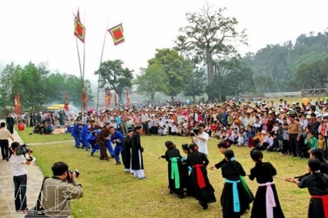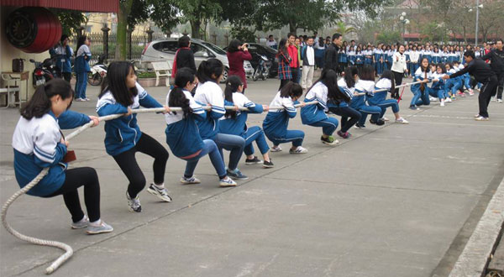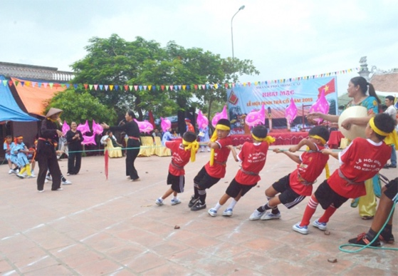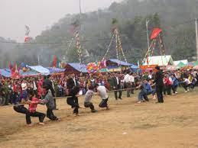  HS Thực hiện nhiệm vụ.  - HS theo dõi hình ảnh, hoạt động cá nhân và trả lời câu hỏi  GV theo dõi, quan sát HS  - Câu trả lời của HS:  + Trò chơi Kéo co được tổ chức vào dịp lễ tết, lễ hội cổ truyền, hội thao, hoạt động ngoại khoá, dã ngoại,…  + Tham gia trò chơi có 2 đội  + Dụng cụ chính: Sợi dây dài chắc, dẻo,…  + Trang phục: đa dạng ( không bắt buộc)  * Báo cáo kết quả thực hiện nhiệm vụ học tập  - Yêu cầu HS trình bày ý kiến cá nhân  * Nhận xét, đánh giá kết quả thực hiện nhiệm vụ học tập  - GV nhận xét câu trả lời; chốt kiến thức, chuyển dẫn vào bài học.  “Kéo co” là một môn thể thao rèn luyên sức khoẻ và là một trò chơi dân gian thể hiện tinh thần và mang tính đồng đội cao, đem lại niềm vui, sự thoải mái cho mọi người khi tham gia vào các dịp lễ hội. | Suy nghĩ của HS
HOẠT ĐỘNG 2: HÌNH THÀNH KIẾN THỨC
a. Mục tiêu: Nắm được các thông tin về thể loại, đọc văn bản, nội dung bài học
b. Nội dung: HS sử dụng SGK, chắt lọc kiến thức để trả lời câu hỏi.
d. Tổ chức thực hiện:
Hoạt động của GV và HS | Sản phẩm dự kiến
I. Đọc văn bản và chuẩn bị nội dung
Hoạt động 1: Đọc văn bản  GV Chuyển giao nhiệm vụ  GV nhắc lại yêu cầu từ tiết trước, học sinh đọc bài ở nhà và làm bài tập trong phần Hướng dẫn đọc  - GV lưu ý HS chú ý các đặc điểm văn bản thông tin.  - Mối quan hệ giữa đặc điểm văn bản với mục đích văn bản  - Trình tự triển khai của văn bản  - Phương tiện phi ngôn ngữ được sử dụng trong văn bản? Tác dụng của phương tiện phi ngôn ngữ đối với mục đích văn bản?  - HS xem lại nội dung đã chuẩn bị, thực hiện nhiệm vụ.  HS trao đổi thảo luận, thực hiện nhiệm vụ  + HS nghe và đặt câu hỏi liên quan đến bài học.  *Báo cáo kết quả hoạt động và thảo luận  + HS trình bày sản phẩm thảo luận  + GV gọi hs nhận xét, bổ sung câu trả lời của bạn.  *Đánh giá kết quả thực hiện nhiệm vụ  + GV nhận xét, đánh giá. | I. Đọc văn bản và chuẩn bị nội dung
II. Tìm hiểu chi tiết
Hoạt động của GV và HS | Sản phẩm dự kiến
GV chuyển giao nhiệm vụ  NV1: Tìm hiểu văn bản Kéo co  - GV yêu cầu HS: các nhóm lần lượt trình bày, chia sẻ thông qua bảng kiểm.  BẢNG KIỂM  Yêu cầu Văn bản: Kéo co  Những đặc điểm của văn bản  Mục đích văn bản  Cách triển khai thông tin  Phương tiện phi ngôn ngữ  Tác dụng của phương tiện phi ngôn ngữ  - HS tiếp nhận nhiệm vụ.  HS trao đổi thảo luận, thực hiện nhiệm vụ  + HS thảo luận và trả lời từng câu hỏi trong bảng kiểm  *Báo cáo kết quả hoạt động và thảo luận  + HS trình bày sản phẩm thảo luận  + GV gọi hs nhận xét, bổ sung câu trả lời của bạn  *Đánh giá kết quả thực hiện nhiệm vụ  + GV nhận xét, bổ sung, chốt lại kiến thức | II.Tìm hiểu văn bản Kéo co:  - Thể loại: Văn bản thông tin - giới thiệu quy tắc, luật lệ trò chơi Kéo co  - Đặc điểm :  Cấu trúc 4 phần  + Người chơi.  + Chuẩn bị.  + Cách chơi.  + Quy định trò chơi.  Về hình thức:  Các mục trong bài được kí hiệu theo các phần a,b,c,d.  Sử dụng các số từ chỉ số lượng.  Sử dụng các từ ngữ miêu tả chi tiết về trò chơi kéo co.  Dùng hình ảnh minh họa.  => Các đặc điểm này giúp làm sáng tỏ mục đích của văn bản.  - Mục đích văn bản: Giới thiệu cách chơi và những quy định về trò chơi rất phổ biến trong dân gian: Kéo co.  - Cách triển khai thông tin: Trình bày theo trật tự thời gian (thứ tự các bước cần thực hiện) .  - Phương tiện phi ngôn ngữ: hình ảnh minh hoạ trong văn bản.  - Tác dụng của phương tiện phi ngôn ngữ: giúp người đọc dễ hình dung cụ thể hơn về trò chơi kéo co.
HOẠT ĐỘNG 3: LUYỆN TẬP
a. Mục tiêu: Củng cố lại kiến thức đã học.
b. Nội dung: Sử dụng sgk, kiến thức đã học để hoàn thành bài tập.
c. Tổ chức thực hiện:
Hoạt động của GV và HS | Sản phẩm dự kiến
- GV yêu cầu HS trả lời câu hỏi: Hãy nhắc lại những đặc điểm cơ bản của một văn bản thông tin qua các văn bản đã học.  - GV nhận xét, đánh giá, chuẩn kiến thức | III. Luyện tập  Kết quả của HS.
HOẠT ĐỘNG 4: VẬN DỤNG
a. Mục tiêu: Vận dụng kiến thức đã học để giải bài tập, củng cố kiến thức.
b. Nội dung:Sử dụng kiến thức đã học để hỏi và trả lời, trao đổ
c. Tổ chức thực hiện:
Hoạt động của GV và HS | Sản phẩm dự kiến
- GV yêu cầu HS: Tìm đọc thêm các văn bản thuộc thể loại văn bản thông tin để nắm thêm được những đặc điểm đặc trưng thể loại
- GV nhận xét, đánh giá, chuẩn kiến thức

